ГОСУДАРСТВЕННОЕ СОБРАНИЕ  (ИЛ ТУМЭН)  РЕСПУБЛИКИ САХА (ЯКУТИЯ) | 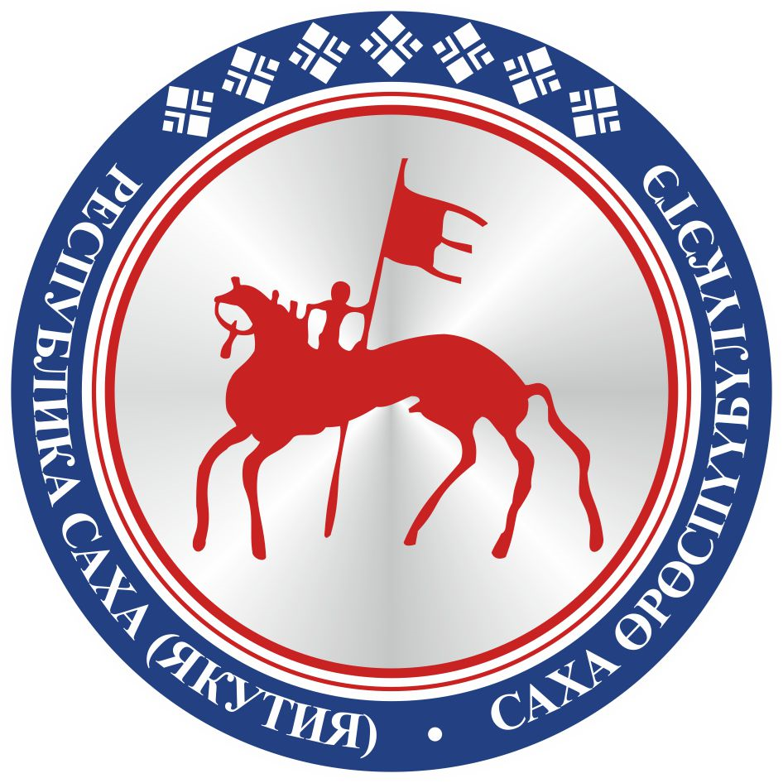 | САХА ЈРЈСПҐҐБҐЛҐКЭТИН  ИЛ ТYMЭНЭ
П О С Т А Н О В Л Е Н И Е |  | У У Р А А Х

Об обращении Орловского областного Совета народных депутатов
в Правительство Российской Федерации по вопросу рассмотрения возможности выделения целевых межбюджетных трансфертов
из федерального бюджета бюджетам субъектов Российской Федерации
на мероприятия, направленные на предупреждение распространения
и ликвидацию африканской чумы свиней на территории
Российской Федерации

Государственное Собрание (Ил Тумэн) Республики Саха (Якутия) п о с т а н о в л я е т:
1. Поддержать обращение Орловского областного Совета народных депутатов в Правительство Российской Федерации по вопросу рассмотрения возможности выделения целевых межбюджетных трансфертов из федерального бюджета бюджетам субъектов Российской Федерации на мероприятия, направленные на предупреждение распространения и ликвидацию африканской чумы свиней на территории Российской Федерации.
2. Направить настоящее постановление в Орловский областной Совет народных депутатов.
3. Настоящее постановление вступает в силу с момента его принятия.

Председатель Государственного Собрания
(Ил Тумэн) Республики Саха (Якутия) П.ГОГОЛЕВ

г.Якутск, 21 марта 2019 года
ГС № 145-VI

